# 09 信息收集-APP及其他资产等

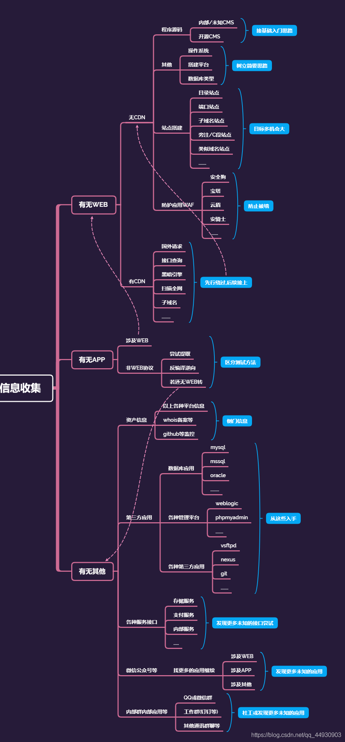

#APP提取一键反编译提取

#APP抓数据包进行工具配合

#各种第三方应用相关探针技术

#各种服务接口信息相关探针技术

演示案例：

APP提取及抓包及后续配合

某APK一键提取反编译

利用burp历史抓更多URL

某IP无WEB框架下的第三方测试

45.33.42.112

https://www.caredaily.com/(nmap、fofa、shodan、端口等等，知道到服务、中间件后查询漏洞)

涉及资源：

https://fofa.so/

http://tool.chinaz.com

https://www.shodan.io/

https://www.zoomeye.org/

https://nmap.org/download.html